DB28GS‘JPS’

March 28th, 2022

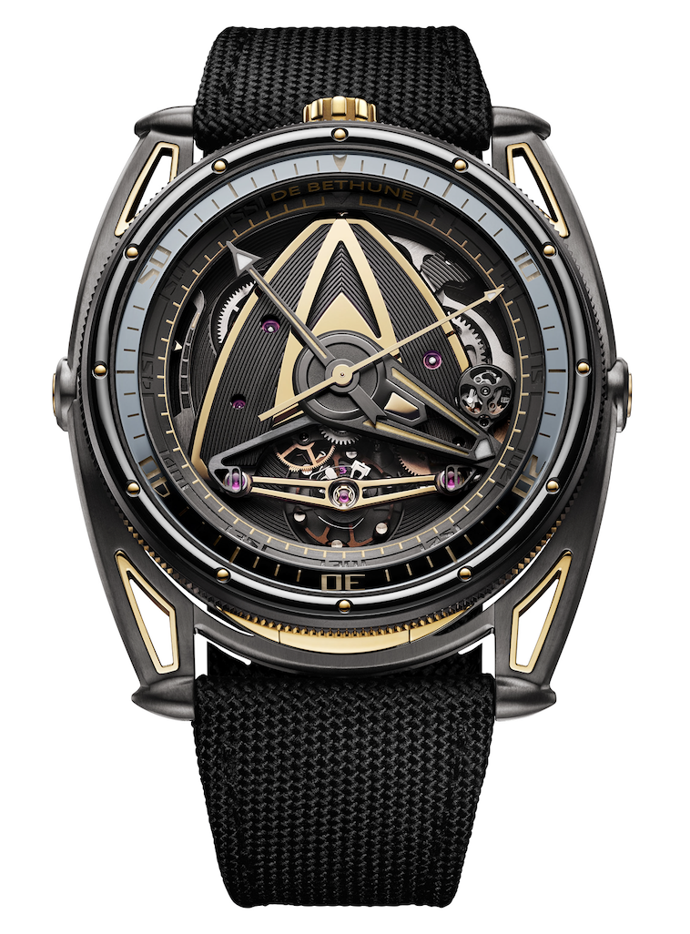

DB28GS ‘JPS’
De Bethune的黑金美學

向1970年代的一級方程式賽車致意，
De Bethune透過腕錶引領人們重返機械與動力學啟蒙的關鍵年代。

JPS, “John Player Special”，這是蓮花車隊的傳奇F1賽車，黑與金色的塗裝，成就了一個時代的傳奇。顯眼的配色，亮麗的表現，無與倫比的成就，是當時最成功的車種，至今仍被稱為有史以來最漂亮一級方程式賽車，甚至是許多車迷心中的代表形象！JPS像是一輛駛向勝利的夢幻賽車，為車隊帶來七次的世界冠軍，與吉姆・克拉克（Jim Clark）、格拉漢姆・希爾（Graham Hill）、約亨・林特（Jochen Rindt）、艾默生・菲蒂帕爾蒂（Emerson Fittipaldi）、馬里奧・安德烈蒂（Mario Andretti）等傳奇車手共同締造的輝煌。

相信走過1970年代的車迷，都還記得他們當年眼中所見速度如火箭的黑金塗裝賽車，以及身著黑金賽車服與頭盔的賽車手。由於當時在維修區安裝了攝影機，也讓所有熱愛賽車的人們，第一次看到維修區中的驚人工作景況。

蓮花JPS賽車是第一代充份善用全新技術，空氣力學研究與電腦輔助開發的單人座賽車。而隨著在F1賽事所帶來的知名度，JPS也讓沈穩的黑色與光彩的金色成為1970年代的基本配色。
De Bethune為那個勇於探索，將機械與空氣力學結合的年代心醉不已，以此為靈感，打造全新DB28GS 'JPS'運動腕錶，以黑色與金色的配色，重現經典車款的精神，向大膽的1970年代一級方程式致意。

向JPS代表的大膽時代致意的黑金運動腕錶

De Bethune主導人Denis Flageollet與他的團隊很高興能以那個時代為主題，以DB 28 GS運動錶為基礎革新，以不鏽鋼、鈦金屬與鋯合金材質打造黑與金的全新版本。

設計上，不單只在殼身拋光與啞光、深灰色與黑色之間的細節編排，同時也需要思考如何善用熱氧化黃色鈦金屬所帶來的金色調--這同時也是展現De Bethune在透過熱氧化技術為鈦金屬調色的專業實力展現，藍色一直是品牌非常有開創技術與歷史意義的指標色彩，如今轉為探索金黃色澤。完成如此成果，需要全新研發技術的輔助。而這些全都由Denis Flagellet與整個團隊共同研發，如今也以實際成果向這個令人敬佩的新時代致意。

以複雜機械結構對話

1978年，蓮花78 JPS Mark III的問世，徹底改變了競技賽車所引用的空氣動力學理論。創新的上翻式尾翼能夠利用吸力效應，運用風壓將車體向下壓，讓賽車真正「黏」在賽道上。壯麗、創新、挑戰傳統，並且致力於持續追求極致。優異的操控性，讓充滿天賦的馬里奧・安德烈蒂（Mario Andretti）與技術精湛的蓮花車隊邁向傳奇之路。

一如F1車隊工程師們以空氣動力學融入賽車車體設計（同時增加賽車在車道上的下壓力），De Bethune的設計團隊也致力於提高機芯的本質表現。所採用的理論則與賽車車體設計的空氣力學理論相反，反而需要消除擺輪與基板之間的氣流吸引效應，從而增加擺輪的運作效能。

首先必須釐清一點，空氣雖然無形，但也是一種流體。根據瑞士數學家丹尼爾・伯努利（Daniel Bernoulli）曾提出的理論，指出在流體流動中，加速度與壓力降低會同時發生。這也是飛機飛行的原理，機翼的兩側弧度不同，上表面的彎度大於下表面。上表面氣流的流速高於下表面，使得下表面的靜壓大於上表面，進而獲得上升力。

De Bethune於是試圖將這理論用於擺輪--高速流動的氣體附近會產生壓強減少，從而產生吸附作用。以賽車而言，上翹的尾翼會產生負升力，車體壓近賽道，進而增加輪胎的抓地力，讓車能在彎道的時候開得更快。而De Bethune則相反，令擺輪如飛機機翼，獲得能夠「飛行」的升力與輕盈。

隨著汽車加速，吸力效果會增強，擺輪運作時也會發生類似的情況。F1賽車加速時會以上翹的尾翼將車體壓向地面，而De Bethune則能避免擺輪被推向基板。

掌握DLC鍍層處理技術

F1的工程師們是最早研究以DLC（類鑽碳塗層）處理，以減少引擎中的金屬零件摩擦進而提高性能的一群人。而Denis Flageollet與研發團隊也一直致力於研究硬化鋼的黑色DLC塗層來提高浮動錶耳與錶圈的耐用性。

DLC塗層很常運用於製錶產業，但大多使用並不恰當，往往將其應用在太軟的材質上--例如316L不鏽鋼或是鈦金屬--它們在DLC層下會變形甚至脆化。De Bethune則只在超硬回火不鏽鋼上使用DLC處理，而這樣的材料通常只運用在引擎或鋒利的手術工具上。超硬的DLC塗層能完美貼合硬質材料不會遭到撞擊破壞（不像應用於過軟材料上），也因此進一步提高整體的品質。

不只是明暗色調的運用，還有前衛的照明

十年前，De Bethune開始研發更具現代精神的時計，一如首款DB 28所呈現的。當時，De Bethune的創辦人兼製錶大師Denis Flegollet察覺有越來越多的戶外運動愛好者，必須要為他們打造出符合他們積極生活態度的腕錶。

由於運動錶必須要能在各種光線環境狀況下都能清晰的判讀時間，這款腕錶從規劃初期便決定要採用機械機芯，並加入照明機制照亮面盤。因此腕錶的白光，是以發電機原理為靈感，完全以機械結構產生電能。

沒有電子設備、沒有電池、完全機械化……按壓6點鐘位置的按鈕可以啟動照明，這歸功於以雙發條盒驅動的發電結構。原創的微型發電機制，啟動時會快速釋放發條動力，進而為發電結構充電，提供照亮腕錶面盤的電能。而如何能兼具照明功能，並且不影響機芯穩定運行，無疑是最大挑戰。結構複雜程度可以與三問報時機芯媲美，其中關鍵在於如何能最大限度地掌握動能的運用，在穩定運行與照明間達到平衡。

舒適的人體工學設計

最初發表於2015年的DB28GS展現De Bethune對於運動、工藝與美學的體現。而此款DB28GS 'JPS'也不例外，直徑44mm，防水105米（10 ATM），對於配戴舒適度也有著品牌一貫的堅持。

非凡的配戴舒適感歸功於鋯與不鏽鋼的材質組合、手工拋光帶來的滑順感、錶冠設置在十二點鐘，以及最重要的是專利浮動錶耳的運用。錶耳特色的子彈尖端突出搶眼，搭配拋光黃色5級鈦金屬嵌件，與錶殼側面設計概念一致。而浮動錶耳大範圍的可動性，能適合不同尺寸的手腕，帶來更好的貼合感。

